## 1.3.1　函数的单调性与导数

1. 知识回顾

问题1.导数的定义与几何意义是什么？

问题2.函数单调性的定义是什么？步骤呢?

问题3.判定函数单调性的方法有哪些？

如何确定函数在哪个区间上单调递增，哪个区间上单调递减?

二、探究新知

分析下列函数的单调性与其导数正负的关系：

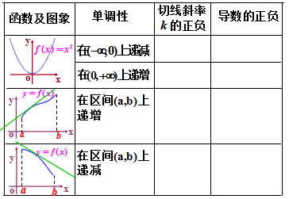

1.**函数的单调性与其导数的正负关系**

**在某个区间(*a*,*b*)内,如果________,那么函数在这个区间内单调递学科网(www.zxxk.com)--教育资源门户，提供试卷、教案、课件、论文、素材及各类教学资源下载，还有大量而丰富的教学相关资讯！增;**

**如果________,那么函数在这个区间内单调递减.**

**特别的，如果，那么函数学科网(www.zxxk.com)--教育资源门户，提供试卷、教案、课件、论文、素材及各类教学资源下载，还有大量而丰富的教学相关资讯！在这个区间内是________．**

**例1．**已知导函数的下列信息**：**当时，**；**当，或时，**；**当，或时，**.**试画出函数****图像的大致形状．

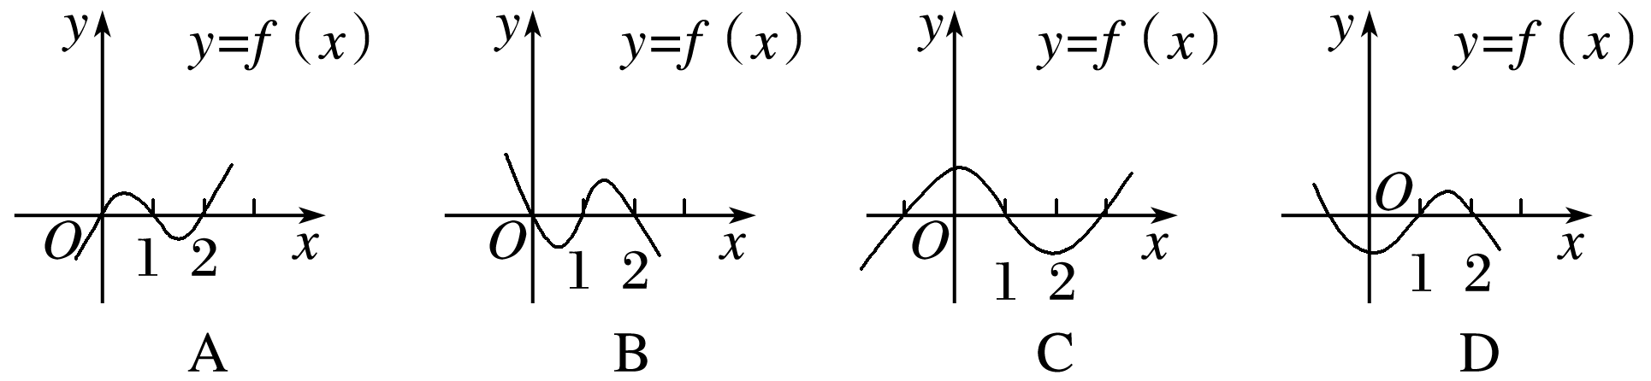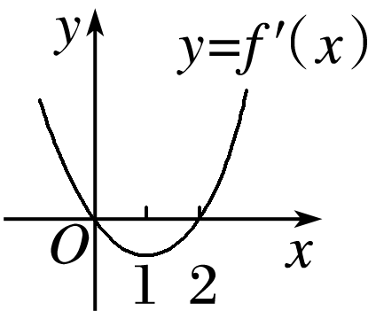尝试高考：已知*y*＝*f*′(*x*)的图象如图所示，则*y*＝*f*(*x*)的图象最有可能是如图所示的(　　)

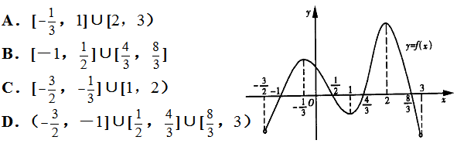变式：函数在定义域内的图象如图所示.记的导函数，则的解集为（ ）

例2.判断下列函数的单调性, 并求出单调区间:



1. **；（4）**

练习：求下列函数的单调区间.



* 2.**利用导数求函数的单调区间的方法步骤：①确定函数的定义域；②求导数****学科网(www.zxxk.com)--教育资源门户，提供试卷、教案、课件、论文、素材及各类教学资源下载，还有大量而丰富的教学相关资讯！；③判断的符号；④规范写出单调区间．**

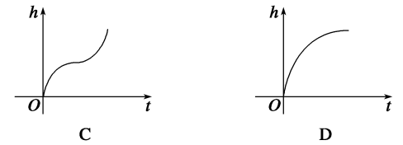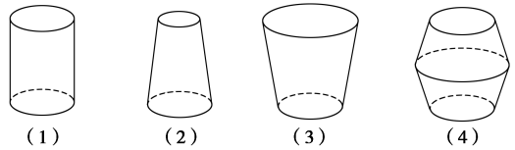例3　如图，水以恒速(即单位时间内注入水的体积相同)注入下面四种底面积相同的容器中，请分别找出与各容器对应的水的高度h与时间t的函数关系图象.

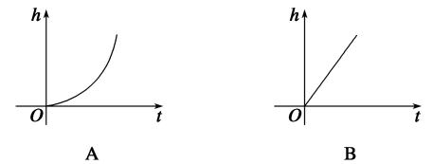

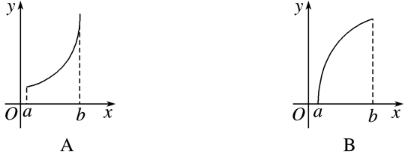变式：已知*f*′(*x*)是*f*(*x*)的导函数，*f*′(*x*)的图象如图所示，则*f*(*x*)的图象最可能是(　　)

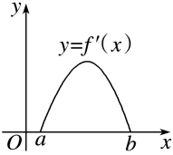

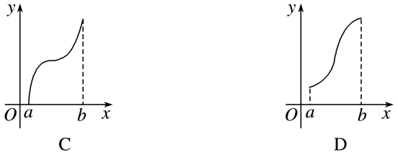

证明：函数在区间上单调递增.

三、课堂总结

问题1：函数的单调性与其导函数正负有什么关系？

问题2：怎样利用导数求函数的单调区间，需要注意什么？

四、课后作业

必做：求下列函数的单调区间 ; .

选做：求函数的单调减区间.

思考：如果函数上是增函数，则的取值范围是多少？